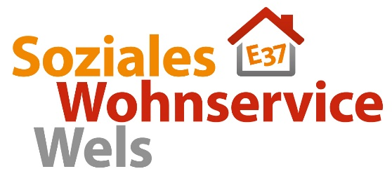

PRESSEINFORMATION
Tageszeitungen, Regionalmedien |20.02.2018
Übergabe der Geschäftsführung beim Sozialen Wohnservice Wels
Petra Wimmer übergab die Leitung der Einrichtung zur Beratung und Betreuung Wohnungsloser an ihre Nachfolgerin Bettina Reichhold. Petra Wimmer war 15 Jahre im SWS tätig, begann 2003 als Sozialarbeiterin und übernahm 2012 die Geschäftsführung. Unter ihrer Leitung wurden 2012 das Tageszentrum für Obdachlose in der Salzburger Straße und 2016 die Notschlafstelle und das Wohnheim E37 eröffnet. Rund 1000 armutsgefährdete Menschen werden von der Sozialeinrichtung jährlich betreut. „Ich blicke sehr zufrieden auf die letzten 15 Jahre zurück. Mein Anliegen war es von Anfang an, den Ärmsten eine saubere, freundliche und kompetente Anlaufstelle anzubieten. Der notwendige Ausbau der Einrichtung ist sehr gut gelungen.“ sagt die scheidende Geschäftsführerin.
Da sich Petra Wimmer nun ihrer neuen Aufgabe als Abgeordnete zum Nationalrat widmet, übernimmt ihre Nachfolgerin Bettina Reichhold die Leitung der Einrichtung.
Bettina Reichhold, 41, verheiratet und Mutter von zwei Söhnen, bringt 10 Jahre Erfahrung in den Bereichen Marketing und Werbung mit und ist seit 2005 im sozialen Arbeitsfeld tätig. Als Netzwerkerin engagiert sie sich u.a. gerne für die Anliegen von Kindern, Frauen und Menschen in besonderen Lebenslagen.
„Neben einer Grundversorgung und einem Dach über dem Kopf möchte ich den Menschen Erlebnisse und Erfahrungen mitgeben, die von sozialer Wärme geprägt sind. Ein Stück weit teilen, wo so mancher im Überfluss hat bis hin zur Möglichkeit einen Neustart im Leben zu schaffen,“ so Bettina Reichhold über ihr neue Leitungsfunktion.
Die Gesundheit oder die Abklärung des aktuellen Gesundheitszustandes sind ein zentrales Thema in den Einrichtungen des Sozialen Wohnservice Wels. Neu seit Jänner 2018 ist dafür das Angebot einer regelmäßigen Ordination von einem Praktischem Arzt im E37.

Pressefotos:
(die hochauflösenden Fotos finden Sie im Anhang oder auf:
http://www.sws-wels.at/start/presse/)

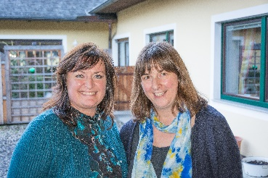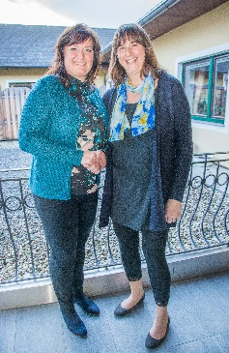

Foto von l.n.r. Petra Wimmer und Bettina Reichhold

Fotocredits: www.sws-wels.at | Soziales Wohnservice Wels
Abdruck bei Angabe der Fotocredits honorarfrei

Rückfragehinweis für die Medien:
Bettina Reichhold, Geschäftsführerin Soziales Wohnservice Wels, Eisenhowerstraße 37, 4600 Wels, Tel.: 07242 / 64930-10, E-Mail: bettina.reichhold@sws-wels.at
www.sws-wels.at
www.facebook.com/swswels

